KEVYT PERÄVAUNUN VALMISTUSOHJE

YLEISTÄ

Perävaunun on oltava rakenteeltaan, varusteiltaan, kunnoltaan ja muilta ominaisuuksiltaan turvallinen ja ajoneuvoja koskevien säännösten mukainen.

Vetoaisan pituus voi olla säädeltävissä. Tällöin siinä pitää olla luotettavat lukituslaitteet aisan läpiluistamisen estämiseksi. Myös perävaunun runkorakenne voi olla pituudeltaan säädeltävissä.

Vetokytkimen kiinnitys

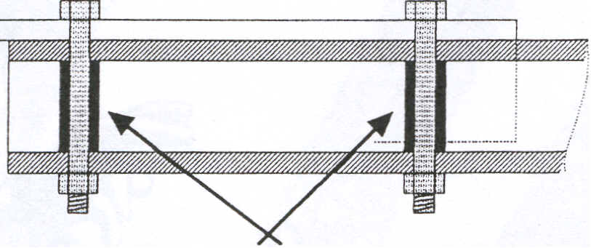
Aseta metalliholkit aisan sisään näin!

Renkaiden ja vanteiden tulee vastata niille kohdistuvaa kuormitusta. Perävaunussa on yleisesti oltava jousitus ja tarvittaessa iskunvaimentimet. Perävaunu voi olla myös jousittamaton, jolloin hinausnopeus on rajoitettu 60 km/h. Erityisen tärkeä on vetoaisan lujuus sekä akseliston ja jousituksen kiinnitys.

PÄÄMITAT

Perävaunun kokonaispituus kytkin laitteita mukaan lukematta saa olla korkeintaan 12,5 metriä, korkeus 4,2 metriä ja leveys 2,6 metriä. Koko yhdistelmän pituus saa olla korkeintaan 18,75 metriä.

MASSAT

Kevyt perävaunut jaetaan kokonaismassan perusteella kahteen luokkaan:

- 01-luokka, kevytperävaunut. Kokonaismassa enintään 750 kg.

- 02-luokka. Kokonaismassa yli 750 kg, mutta enintään 3500 kg.

Perävaunun omamassa ja kokonaismassa on se massa, joka kohdistuu tiehen akselin tai akseliston välityksellä perävaunun ollessa autoon kytkettynä.

KYTKENTÄ

Perävaunun kytkentämassan määrittely
Pienin seuraavista arvoista on kytkennässä sallittu

1. 01-luokka, jarruton kevytperävaunu

. enintään 750 kg tai perävaunun valmistajan ilmoittama kokonaismassa, enintään puolet vetoauton omamassasta
. vetoauton valmistajan sallima kytkentämassa (kts. rekisteriote)

2. 01- tai 02-luokan jarrullinen perävaunu

J. enintään perävaunun valmistajan ilmoittama kokonaismassa
. enintään vetoauton kokonaismassa tai maastohenkilöautossa 1.5 x vetoauton kokonaismassa
. vetoauton valmistajan sallima kytkentä massa

Perävaunun kuormaaminen

Rakennetta suunniteltaessa on otettava huomioon, että kuljetettava kuorma jakautuu mahdollisimman ihanteellisesti akselin tai akseliston ja vetokytkimen kesken.

Yhdistelmän hallittavuuden varmistamiseksi ei kytkinlaitteille saa tulla nostavaa kuormitusta. .

Kytkentämassasta vetolaitteille tulevan kuormituksen osuus saa olla enintään suurin seuraavista:

- 4 % perävaunun sen hetkisestä kytkentä massasta
- enint. 25 kg .

Vetoautoon kohdistuva pystykuorma ei kuitenkaan saa ylittää autolle, perävaunulle tai vetolaitteelle sallittua arvoa alimman näistä ollessa määräävä.

Tavallisessa tavarankuljetusperävaunussa on sopiva akselin paikka n. 5 - 10 cm tavaralavan keskipisteen takapuolella. On syytä varoa akselin sijoittamista liian taakse. Kaksoisakselisto- ja telirakenteessa akseliston keskikohdan sijoituksessa pätee sama sääntö.

Vetoajoneuvoon on asennettava taustapeilit, tarvittaessa lisä peilit, joista kuljettaja voi tarkkailla takaa tulevaa liikennettä myös perävaunun ollessa kuormattu.

SÄHKÖKYTKENNÄT

Auton pistorasia Perävaunun pistotulppa

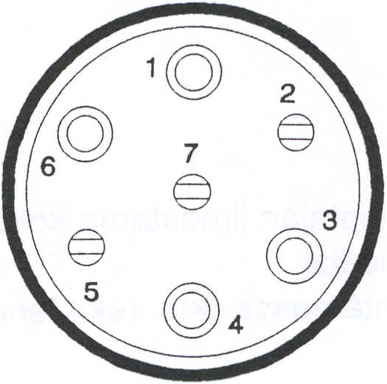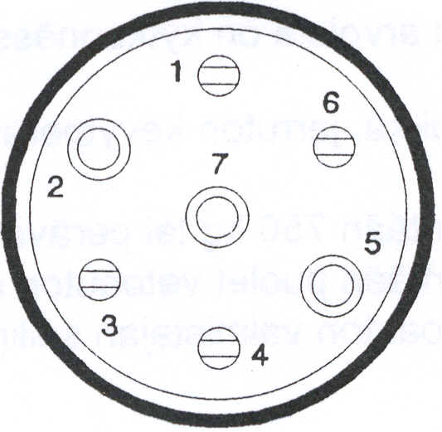

Standardin mukainen 7-napainen sähkökytkentä (numerointi katsottuna koskettimiin päin)

1. Vasen suuntavalo (keltainen) 2. Takasumuvalo (sininen)
3. Maadoitus runkoon (valkoinen) 4. Oikea suuntavalo (vihreä)
5. Oikea taka- ja äärivalo, tunnuskilven 6. Jarruvalo (punainen)
valo (ruskea)
7. Vasen taka- ja äärivalo; tunnuskilven
valo (musta)

Kosketin nro 2 voi olla matkailuvaunukäytön vuoksi kytkettynä jatkuvaan virtaan, jolloin perävaunun takasumuvalon ei tarvitse olla toiminnassa.

Standartin mukainen 13-napainen pistoke

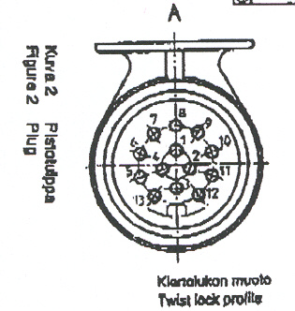

Kosketin nro | Virtapiiri
1 | Vasen suuntavalo
2 | Takasumuvalo
3 | Maadoitus koskettimille 1-8
4 | Oikea suuntavalo
5 | Oikea taka- ja äärivalo sekä rekisterikilvenvalo ²⁾
6 | Jarruvalot
7 | Vasen taka- ja äärivalo sekä rekisterikilven valo ²⁾
8 | Peruutusvalo
9 | Jatkuva virta
10 | Jatkuva virta virtalukon kautta
11¹⁾ | Maadoitus koskettimelle nro 10
12 | Koodi kytketylle perävaunulle (pistotulpassa nasta nro 12 pitää olla yhdistettynä nastaan nro 3 ilmoittamaan vetoautolle, onko perävaunu kytketty vai ei)
13¹⁾ | Maadoitus koskettimelle nro 9
- Kolmea maadoituspiiriä ei saa kytkeä sähköisesti perävaunussa.
- Rekisterikilven valo täytyy kytkeä niin, että millään kilven lampulla ei ole yhtä aikaa kytkentää koskettimiin 5 ja 7.

VALMISTENUMERO

Omavalmisteisessa perävaunussa tulee olla valmistenumero ja valmistajan kilpi. Tarvittavat tiedot annetaan katsastusasemalta.

Valmistenumero meistetään vähintään 7 mm;n korkein merkein perävaunun oikealle puolelle kiinteään runkorakenteeseen, ei esim. hitsattuun laippaan tai irrotettavaan aisaan. Sopivia paikkoja ovat runkoon hitsattu aisa tai lavan runkoprofiili.

Perävaunun valmistenumeron läheisyyteen tulee kiinnittää valmistajan kilpi, johon on kaivertamalla, meistämällä tai painetulla tarralla merkitty seuraavat tiedot:

. valmistajan nimi tai perävaunun merkki . malli
. valmistenumero
. kokonaismassa
. akselimassa

JARRUT

Kevytperävaunu voi olla jarruton 750 kg:n kokonaismassaan asti. Tästä suuremmille kokonaismassoille tarkoitetut perävaunut on varustettava tehokkaalla ja luotettavalla tehdasvalmisteisella nimenomaan perävaunukäyttöön tarkoitetulla käyttö- ja seisontajarrulla. Näissä perävaunuissa tulee olla myös laite, jonka avulla saadaan käyttöjarru toimintaan kytkennän jostakin syystä pettäessä (varmuusvaijeri).

Käytännössä perävaunuun on asennettava toisiinsa yhteensopiva tehdasvalmisteinen vetokytkin työntö- ja seisontajarrumekanismeineen ja vaijereineen sekä tehdasvalmisteinen akselisto. Yhteensopivuudesta on oltava todistus.

VETOPÄÄ
Vetopään on oltava E-hyväksytty tai sillä on oltava vastaavuus.

AKSELISTO

Akseleita ei saa kiinnittää hitsaamalla runkoon.
RENKAAT

Perävaunu on varustettava rekisteröidyn kokonaismassan ja akseleille kohdistuvien massojen edellyttämillä renkailla ja vanteilla. Samalle akselille asennettujen renkaiden tulee olla kooltaan ja ominaisuuksiltaan samanlaiset. Kulutuspinnan pääurien syvyyden tulee olla vähintään 1.6 mm.

02-luokan perävaunuissa on käytettävä joulu-, tammi- ja helmikuun aikana talvirenkaita, joiden urasyvyys on vähintään 3.0 mm. Jos vetoautossa on nastarenkaat, tulee perävaunun renkaissa olla myös nastat.

Perävaunun renkaat on pinnoitettuja renkaita lukuun ottamatta oltava E- hyväksytyt .

LOKASUOJAT
Lokasuojan reunan etäisyys R ei saa olla suurempi kuin 1.5 x renkaan säde.

Perävaunun lokasuojien tulee sivusuunnassa ulottua vähintään renkaiden ulkoreunan tasolle. Lokasuojan reunan tulee olla kourumainen, vähintään 30 mm. Lokasuojan takareunan alaosan saa päättyä enintään 100 mm vaakatason yläpuolelle perävaunun ollessa kuormittamaton.
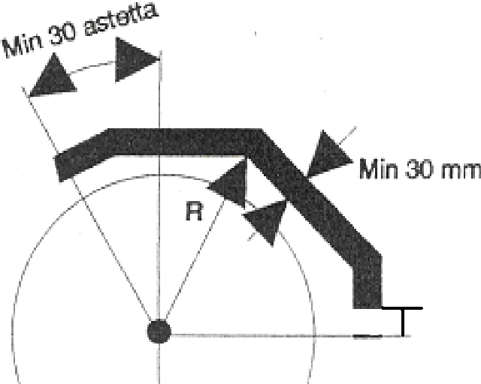

max. 100 mm

VALAISIMET

Perävaunun valojen ja heijastimien tulee olla E-hyväksyttyä tyyppiä. Perävaunussa, jonka kokonaismassa on yli 500 kg, tulee olla varoituskolmio. Ohjeen lopussa on taulukko valoista ja heijastimista.

KATSASTUS

Omavalmisteinen perävaunu on rekisteröintikatsastettava ennen käyttöönottoa. Rekisteröintikatsastuksen yhteydessä tulee esittää valmistustodistus, jossa on selvitettynä tiedot akselistosta ja tärkeimmistä rakennemateriaaleista.

Jos perävaunu tuodaan katsastukseen autoon kytkettynä, tulee siinä olla siirtolupa ja siirtotarra. Liikennevakuutus sisältyy perävaunun siirtolupaan.

REKISTERIKILPI

Rekisterikilpi sijoitetaan keskiviivalle tai sen vasemmalle puolelle.

REKISTERÖINTI

Perävaunua rekisteröivälIä henkilöllä tulee olla mukanaan valmistustodistus.

Jos perävaunun valmistaja on eri henkilö kuin rekisteröijä, tulee omistusoikeudesta esittää luovutustodistus, jonka valmistaja on allekirjoittanut.

Jos perävaunu rekisteröidään toisen henkilön nimiin, tulee rekisteröijällä olla omistajan antama valtakirja.

Perävaunulla tulee olla jatkuva liikennevakuutus, joka on mahdollista tehdä myös katsastusasemalla.

VUOSIKATSASTUS

01-luokan kevytperävaunua ei tarvitse vuosikatsastaa, vaikka se olisikin varustettu jarruin. O2-Iuokan jarrullinen perävaunu on katsastettava ensimmäisen kerran toisena sen käyttöönottovuotta seuraavana vuonna ja sen jälkeen joka toinen vuosi vuoden loppuun mennessä.

AJOKORTTILUOKAT
. B-Iuokan ajokortilla voidaan kuljettaa

. Henkilö- ja pakettiautoja, joiden kokonaismassa on enintään 3500 kg ja niihin kytkettyjä 01-luokan kevytperävaunuja.

. Ajoneuvoyhdistelmiä, joiden yhteenlaskettu kokonaismassa ei ylitä 3500 kg eikä O2-luokan perävaunun kokonaismassa ylitä vetoauton omamassaa. (Huom! Jos perävaunun kokonaismassa ylittää vetoauton omamassan, ei B-Iuokan ajokortilla voi kuljettaa sellaista ajoneuvoyhdistelmää, vaikka perävaunu olisi kuormittamaton!)

. BE-Iuokan ajokortti vaaditaan muissa tapauksissa

PERÄVAUNUN PAKOLLISET VALAISIMET
 |  |  |  |  | Mitat millimetreinä ja asteina
Valaisin | Väri | Korkeus maasta |  | Etäisyys reu- | Keskinäinen | Näkyvyyskulma min
 |  | min | max | nasta max | etäisyys min | sisään | ulos | alas | ylös
Suuntavalo | ruskean- | 350 | 1500 | 400 | 600 | 45 | 80 | 15 | 15
 | keltainen |  | 2100 |  | 400 |  |  | 5
Jarruvalo | punainen | 350 | 1500 |  | 600 | 45 | 45 | 15 | 15
 |  |  | 2100 |  | 400 |  |  | 5
Tunnuskilvenvalo | valkoinen
Etuvalo | valkoinen | 350 | 1500 | 150 | 600 | 5 | 80 | 15 | 15
 |  |  | 2100 |  | 400 |  |  | 5
Takavalo | punainen | 350 | 1500 | 400 | 600 | 45 | 80 | 15 | 15
 |  |  | 2100 |  | 400 |  |  | 5
Takasumuvalo | punainen | 250 | 1000 |  |  | 25 | 25 | 5 | 5
Äärivalo | vafklpun | ; |  | 400 |  | 0 | 80 | 20 | 5
T akaheijastin | punainen | 350 | 900 | 400 | 600 | 30 | 30 | 15 | 15
 |  |  |  |  | 400 |  |  | 5
Etuheijastin | valkoinen | 350 | 900 | 150 | 600 | 30 | 30 | 15 | 15
 | väritön |  | 1500 |  | 400 |  |  | 5
Sivuheijastin | ruskean- | 350 | 900 |  |  |  |  | 15 | 15
 | keltainen |  | 1500 |  |  |  |  | 5
Sivuvalo | ruskean- | 350 | 1500 |  |  |  |  | 10 | 10
 | keltainen |  | 2100 |  |  |  |  | 5
. = sallittu, jos rakenne niin vaatii
.. = sallitlIJ, jos perävaunun leveys on enintaän 130 cm ... = sallittu, jos valaisimen korkeus maasta on alle 75 cm

Tunnuskilvenvalo:
Valaistava kilpi. Ei saa näyttää valoa taaksepäin. Kilpi sijoitettava keskelle tai vasemmalle puolelle.

Etuvalo:
Vapaaehtoinen, jos perävaunun suurin leveys on enintään 160 cm. Huomioi näkyvyysvaatimus sisäänpäin, jos heijastin on valaisimen yhteydessä!

Takasumuvalo:
Vähintään yksi, saa olla kaksikin. Jos yksi, valaisin on sijoitettava vasemmalle puolelle, etäisyys jarruvalosta vähintään 100 mm. Saa toimia vain ajo- tai etusumuvalojen ollessa kytkettyinä

Äärivalo:
Pakollinen, jos leveys on yli 210 cm, vapaaehtoinen, jos leveys on vähintään 180 cm, enintään 210 cm ja kielletty, jos leveys on alle 180 cm. Väri eteen valkoinen, taakse punainen. Sijoitus mahdollisimman reunaan ja ylös. Sijoitus pituussuunnassa vapaa. Voi olla samassa valaisimessa. Pienin sallittu etäisyys etu- ja takavaloon suoraan edestä katsottuna 200 mm.

Takaheijastin:
Muodoltaan kolmiomainen.

Sivuheijastin:
Näkyvyyskulma eteen ja taakse vähintään 45 astetta. Heijastimet on sijoitettava aisa mukaan lukien ensimmäiselle kolmelle metrille, keskikolmannekselle ja viimeiselle metrille. Heijastinten keskinäinen etäisyys saa olla enintään 3.0 metriä. (Pienissä perävaunuissa riittää kaksi heijastinta puolelleen!)

Sivuvalo:
Pakollinen, jos perävaunun pituus aisa mukaan lukien on yli 6.0 metriä, muuten vapaaehtoinen. Sijoitusmitoitus kuten sivuheijastimella. (Heijastin ja valo voivat olla samassa valaisimessa. Huomioi tällöin heijastimen enimmäiskorkeus.)

Perävaunun valot ja heijastimet: (Hyväksyntä tasot)
. Suuntavalaisimet E6/01
. Jarruvalaisimet E7/02
. Rekisterikilven valaisimet E4
. Etuvalaisimet (leveys yli 1,6m) E7/02
. Takavalaisimet E7/02
. Kolmionmuotoiset heijastimet takana E3/02
. Etuheijastimet E3/02
. Sivuheijastimet E3/02
. Sivuvalaisimet jos pv: n pituus yli 6,0 m) E7/02
. Takasumuvalaisin E38
. Äärivalaisimet (leveys yli 2,1 m) E7/02
. Ajoneuvon ulkopuolelle ulottuvan (yli 1,0 m) E3/02
muuta rakennetta kapeamman osan merkitseminen ruskean keltaisin heijastimin
